**常州市新北区新桥街道中心幼儿园——新龙小二班**

**2022.9.30**



**第一篇章**

**来 园 篇**

今日来园幼儿31人，2人请假。能够主动和老师阿姨打招呼的小朋友有**万煜铂、于锦楠、王翊行、邓淼、鞠雨恒、沈沐晨、李沐冉、吴弈鸣、臧宇朋、丁沐晞、曹铭轩、李雨菲、栾晞纯、李宗昊、张轩睿、李一阳、王艺瑾、徐梓皓、陶栀夏、王子嘉、金芳伊。**

能够自主喝牛奶并插卡的小朋友有**沈沐晨、吴弈鸣、臧宇朋、于锦楠、王翊行、邓淼、李沐冉、丁沐晞、曹铭轩、李宗昊、徐梓皓、高宇辰、丁雅琦。其他小朋友要记得喝完牛奶自主打卡哦！**

**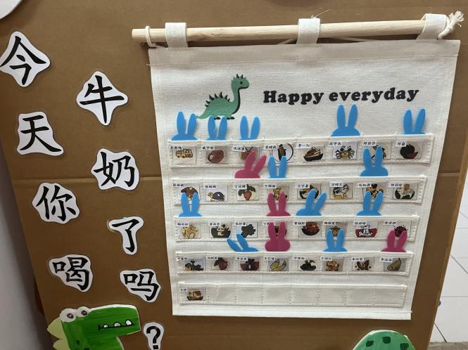**

**★第二篇章**

** 区 域 活 动 篇 **

|  |  |  |
| --- | --- | --- |
| **IMG_5932** | **IMG_5940** | **IMG_5938** |
| **选择区域：**  师：栾晞纯，你怎么了？站在这里不选区域？  栾晞纯：老师我想去这个区玩。  师：栾晞纯想去地面建构拼搭啊，那建构区今天还有位置吗？  栾晞纯：没有了。  师：原来今天的建构区满员了，没有关系，我们可以选择其他区域游戏，下一次我们还可以继续来建构区探索哦！ | **地面建构区：**  师：菲菲，今天你在美工区是玩得什么材料啊？  菲菲：老师你看我在玩橡皮泥。  师：哇，橡皮泥软软的真有趣，你在做什么呢？  菲菲：我在做老师教得毛毛虫呢，看我搓。  师：菲菲得小手真灵巧！ | **图书区：**  王翊行：老师你来，我在做毛毛虫。  师：呀！王翊行做手工真专注，而且还很会创新呢，你在用搓长条得方式做毛毛虫，一定很有意思。  王翊行：是呀1  师：一会请你和小朋友们分享一下你的发现。 |

**★第三篇章**

** 集 体 活 动 篇 **

《图形找家》一节关于感知集合的数学活动。这节活动是建立在幼儿已经认识圆形、正方形、三角形的基础上，能不受图形颜色、形状影响，按图形特征将图形分类的活动。此次活动将图形宝宝找家为线索贯穿于始终，利用多元的学习方式让幼儿从请图形宝宝（复习巩固图形）→给图形找家的情境活动中最终达成目标。

小班幼儿已经认识了圆形、正方形、三角形，并能大胆正确地说出其名称，但对于×颜色的×形可能还不能很好地表述。在本次活动中，我根据本班孩子的年龄特点，以游戏的形式贯穿活动，在找一找，说一说图形的情境游戏中使幼儿对图形活动产生兴趣，在玩的过程中能不受图形颜色、形状影响，按图形特征分类。

**万煜铂、于锦楠、王翊行、冯钰源、冯皓辰、邓淼、鞠雨恒、沈沐晨、李沐冉、李雨萱、吴弈鸣、臧宇朋、丁沐晞、曹铭轩、李雨菲、栾晞纯、邹羽晗、万慕铄、李宗昊、万晞文、郑丽莎、张轩睿、李一阳、王艺瑾、徐梓皓、陶栀夏、高宇辰、丁雅琦、王子嘉、金芳伊、王梓**能体验认识图形活动的乐趣。

**万煜铂、于锦楠、王翊行、冯钰源、冯皓辰、邓淼、鞠雨恒、沈沐晨、李沐冉、李雨萱、吴弈鸣、臧宇朋、丁沐晞、曹铭轩、李雨菲、栾晞纯、邹羽晗、万慕铄、李宗昊、万晞文、张轩睿、李一阳、王艺瑾、徐梓皓、陶栀夏、高宇辰、丁雅琦、王子嘉、金芳伊**能不受颜色、形状特征影响，按特征分类，

**★第四篇章**

** 家 园 联 系 篇 **

1.午餐情况

今天午饭吃的是莴苣丝炒豆干，红烧鸡腿，喝的是冬瓜海带汤。**万煜铂、于锦楠、王翊行、冯钰源、冯皓辰、邓淼、鞠雨恒、沈沐晨、李沐冉、吴弈鸣、臧宇朋、丁沐晞、曹铭轩、李雨菲、栾晞纯、邹羽晗、万慕铄、李宗昊、万晞文、郑丽莎、李一阳、王艺瑾、徐梓皓、陶栀夏、丁雅琦、王子嘉、金芳伊、王梓**能够饭菜全部吃完！

1. 午睡情况

今天**万煜铂、于锦楠、王翊行、冯钰源、冯皓辰、邓淼、鞠雨恒、沈沐晨、李沐冉、李雨萱、吴弈鸣、臧宇朋、丁沐晞、曹铭轩、李雨菲、栾晞纯、邹羽晗、万慕铄、李宗昊、万晞文、郑丽莎、张轩睿、李一阳、王艺瑾、徐梓皓、陶栀夏、高宇辰、丁雅琦、王子嘉、金芳伊、王梓**能够入睡。

**郑丽莎、高宇辰、张轩睿、丁沐晞**需要哄睡。

**★第五篇章**

** 家 园 联 系 篇 **

**友情提醒：**

1.国庆放假通知：休息时间：2022年10月1日—10月7日共7天。来园时间：2022年10月8日。

2.今日是本周五，没有延时班，所有孩子15点30分放学，请提醒接送家长准时接孩子，另今日孩子的被子打包带回去清洗晾晒，国庆后凉席可以不用再带了，被子还是用薄被子。（可以套上被套）

3.大家假期尽量避免去人员密集场所，做好疫情防护，提前祝大家国庆节快乐